Материал
для АПК педагогов-психологов
«Роль педагога-психолога ДОО в организации сопровождения детей с особыми образовательными потребностями в условиях реализации инклюзивной практики»

Тема сообщения:
«Эффективные средства и методы работы
с детьми с особыми образовательными потребностями»

Материал подготовил:
педагог-психолог 1КК
МДОАУ № 60
Павлова Н. Е.
МДОАУ «Детский сад № 60 комбинированного вида» г. Орска имеет группы компенсирующей направленности. У нас есть группа для детей с нарушениями опорно - двигательного аппарата, группа для глухих и слабослышащих детей и группа для детей с тяжёлыми нарушениями речи.
Все дети посещают специализированные группы, адаптированные и оснащённые под особые образовательные потребности. В каждой группе, помимо воспитателей, с детьми ежедневно работают учителя-логопеды и учителя-дефектологи. Я, как педагог-психолог, наблюдаю и заполняю диагностические карты детей в период их адаптации к ДОУ; один раз в неделю провожу коррекционно-развивающее занятия, с помощью мультисенсорной среды. Занятия включают в себя комплекс игр и упражнений на развитие:
- эмоциональной сферы;
- познавательных процессов детей;
- речи и коммуникации;
- релаксации.
Для развития эмоциональной сферы использую:
- Мягкий кубик с «эмоциями»;
- Портреты детей с эмоциями и настроением для развития эмпатии у детей;
- Оборудование сенсорной комнаты.
Для развития речи и коммуникации использую:
- Карточки с обозначение слов и предметов для глобального чтения глухих и слабослышащих детей, стимулируя детей проговаривать слова вслух (в соответствии с их речевыми возможностями);
- С использованием раздаточного материала, мотивирую говорить на занятиях правильно и чётко детей с тяжёлыми нарушениями речи (с уточнением возможностей детей у учителя-логопеда);
- Игры на развитие коммуникации детей;
- Развитие силы голоса у глухих и слабослышащих детей с помощью настенной панели в сенсорной комнате (фото).
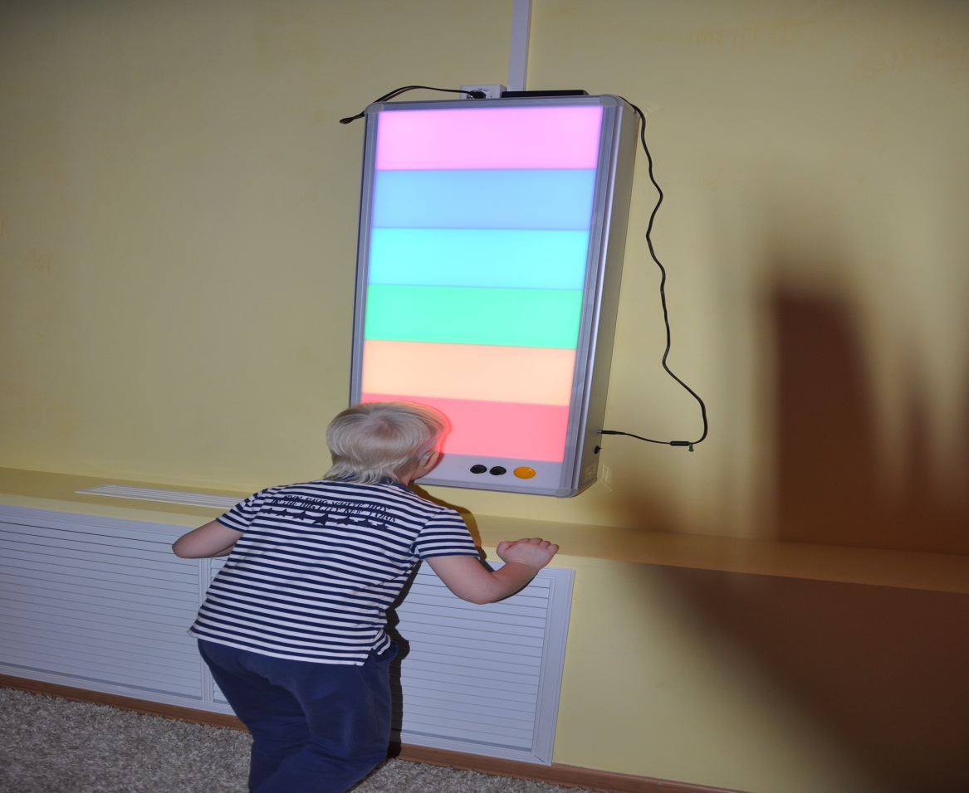
Также, в нашем детском саду есть две группы для детей кратковременного пребывания. Это детки с множественными, сложными диагнозами, которые также посещают детский сад, но вместе с родителями. Они получают образовательную программу (по индивидуальной программе реабилитации, составленной на основе медико-социальной экспертизы), а ещё проходят процесс социализации. Дети, посещающие группу кратковременного пребывания, занимаются с воспитателями, дефектологом, логопедом, музыкальным руководителем и педагогом-психологом. Основным направлением работы педагога-психолога с такими детьми является:
- развитие мелкой моторики рук;
- развитие зрительно-моторной координации;
- развитие познавательных процессов;
- релаксация.
Для развития мелкой моторики рук я использую:
- Пальчиковые игры;
- Пальчиковое рисование;
- Игры с прищепками, пуговицами;
- Игры с песком (кинетическим, «мягким» песком), крупами (фасолью, горохом, гречкой, манкой);
- Оборудование М. Монтессори (по возможностям ребёнка);
- Игры с дидактическими подушками-фруктами (фото).
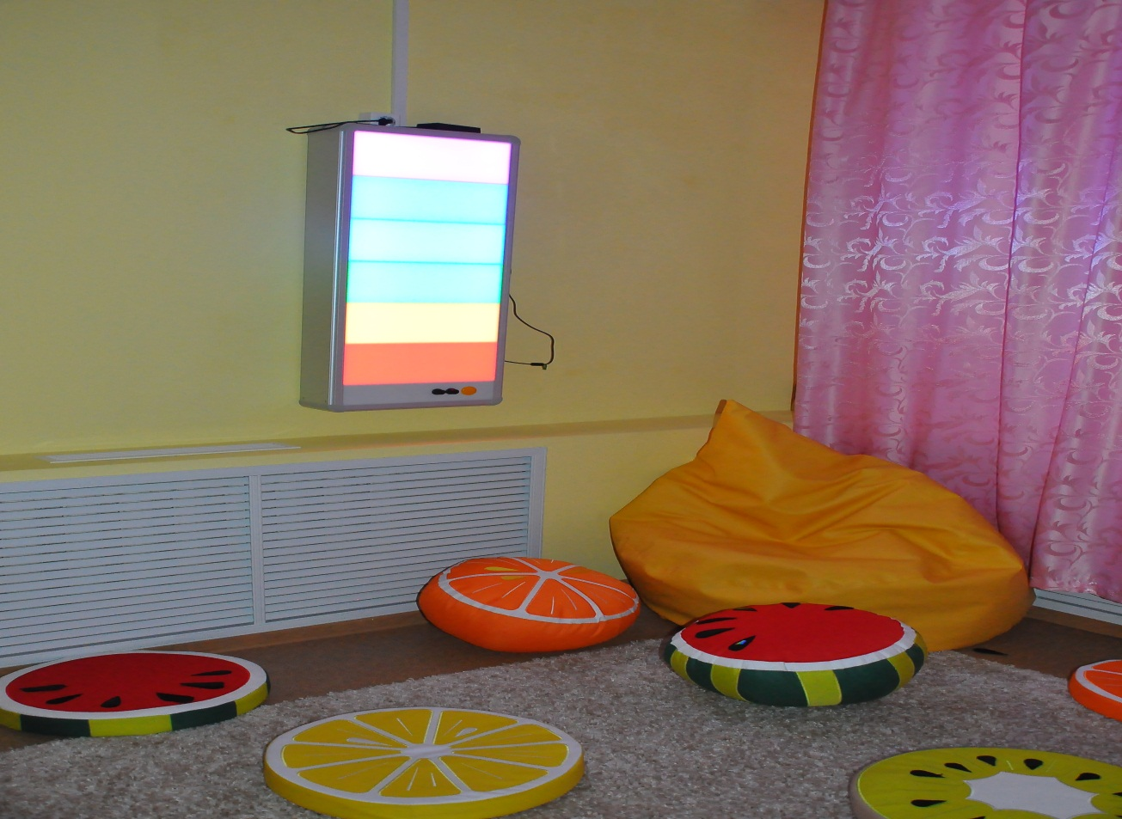
Для развития зрительно-моторной координации я использую оборудование сенсорной комнаты:
- Стол-мозаика (фото);
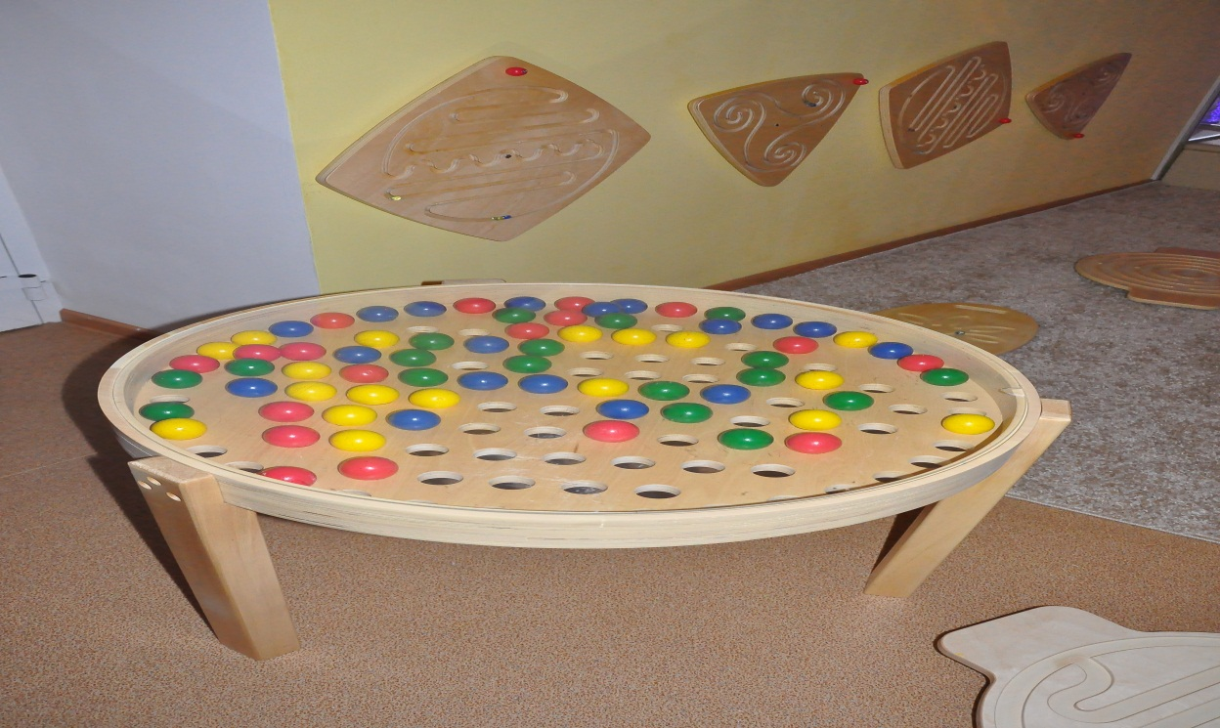
- Настенные лабиринты (фото);
- Ручные балансиры (фото).
Для развития познавательных процессов, в основном, я использую дидактические игры и материал М. Монтессори.
Для релаксации мною используется мультисенсорная среда сенсорной комнаты (мягкое напольное покрытие, кресла с гранулами, воздушно-пузырьковая релаксационная стойка), «шум моря» М. Монтессори, комплекс релаксационных игр.
При работе с детьми в сенсорной комнате с помощью мультисенсорного оборудования я применяю активные методы обучения – это методы, которые побуждают детей к активной мыслительной и практической деятельности в процессе овладения учебным материалом. Методы, которые приемлемы при работе с особыми детьми дошкольного возраста с помощью мультисенсорной среды - это:
- Релаксация, как метод повышения эмоционального настроя, снятия напряжения во время занятия. (Физкультминутка, подвижная игра). Оборудование: мягкое напольное покрытие, вибромузыкальный сухой бассейн, релаксационные кресла, релаксационная стойка, сенсорные дорожки.
- Метод эвристических (наводящих) вопросов, как дополнительный стимул, при работе с оборудованием сенсорной комнаты, для нахождения идеи решения и правильного ответа ребёнка: мультисенсорные подушки-фрукты, настенные лабиринты, сенсорный набор для социальной адаптации детей.
- Метод компьютерных технологий: использование вибромузыкального бассейна - музыкальное сопровождение и занимательная аналогия с цветом помогают удерживать интерес детей в созданной таким образом обучающей среде; световые устройства, настенная панель для развития силы голоса.
Взаимодействие педагога-психолога с педагогами компенсирующих групп осуществляется посредством:
- ознакомления с психологическими особенностями детей с ООП с помощью консультаций:
«Психологические особенности глухих детей», «Развитие мелкой моторики у детей с нарушением опорно-двигательного аппарата», «Нейропсихологические игры и упражнения для детей с ТНР»;
- рекомендациями по взаимодействию с родителями детей с ООП;
- пополнением информационных папок с консультациями;
- консультирование по проблеме.
Взаимодействие педагога-психолога с родителями детей с ООП:
- родительские собрания с повесткой дня «Психологические особенности детей с ООП»;
- круглые столы;
- информационные папки с консультациями;
- индивидуальное консультирование по запросу.

